Nama Kelompok: Lol Kocak WkWk

Anggota Kelompok:

1. Wilbert Huberta (211111746,SCRUM MASTER)
2. Vincent (211111031)
3. Khendi (211112117)­­­­­­

Topik Pengerjaan: Musik

**Tugas UTS**

Product Backlog & User Story

|  |  |  |  |  |  |  |  |
| --- | --- | --- | --- | --- | --- | --- | --- |
| ID | Nama Epic | | As A.. | I WANT TO ... | SO THAT ... | PRIORITY | Estimation |
| 111 | Sistem Registrasi dan login akun | | Pendengar Musik | Dapat melakukan register/pendaftaran akun | Saya tidak akan kehilangan akun saya jika sudah melakukan register | LOW | 3 |
| 222 | Pendengar Musik | Dapat melakukan login setelah register dilakukan | Saya akan lebih mudah masuk ke aplikasi dengan melakukan login | LOW | 3 |
| 333 | Integrasi dan layanan musik | | Pendengar Musik | Dapat melihat musik -musik yang direkomendasikan | Saya dapat lebih mudah memilih musik | LOW | 5 |
| 444 | Pendengar Musik | Dapat melakukan pencarian musik | Saya dapat lebih mudah mencari musik yang ingin saya dengarkan | HIGH | 13 |
| 555 | Pendengar Musik | Dapat melihat musik – musik yang masuk dalam TOPCHART atau musik popular | Saya dapat lebih mudah mendengarkan musik yang sedang popular | LOW | 5 |
| 666 | Pendengar Musik | Dapat masuk ke halaman musik yang lebih detail jika musik di klik | Saya dapat melihat musik lebih detail | MEDIUM | 8 |
| 777 | Sistem pemutaran musik  Dan Menghentikan  pemutaran musik | | Pendengar Musik | Dapat melakukan play musik agar musik dapat di dengarkan | Saya dapat dengan mudah memutar musik | HIGH | 13 |
| 888 | Pendengar Musik | Dapat melakukan pause musik agar musik dapat berhenti | Saya dapat dengan mudah menghentikan musik | HIGH | 13 |
|  | | TOTAL | | | | | 63 |

Table Sprint Planning

|  |  |
| --- | --- |
| Sprint Planning | |
| Sprint 1 | |
| NO | Sprint Goals |
| 1 | Pendengar musik dapat melakukan pendaftaran akun |
| 2 | Pendengar musik dapat melakukan login setelah melakukan register |
| 3 | Pendengar musik dapat melihat beberapa rekomendasi musik |
| 4 | Pendengar musik dapat melakukan pencarian musik |
| 5 | Pendengar musik dapat melihat topchart yang berisi musik-musik yang popular |
| 6 | Pendengar musik ingin jika musik di klik maka musik akan berpindah ke halaman yang lebih detail |
| 7 | Pendengar musik ingin bisa melakukan play musik agar musik bisa di dengarkan |
| 8 | Pendengar musik ingin bisa melakukan pause musik agar musik dapat berhenti |
| Sprint Backlog | |
| ID | Backlog Items |
| 111 | (3) Sebagai pendengar musik saya ingin bisa mendaftarkan akun agar akun saya tidak hilang |
| 222 | (3) Sebagai pendengar musik saya ingin bisa melakukan login akun setelah melakukan register |
| 333 | (5) Sebagai pendengar musik saya ingin dibagian homepage terdapat fitur rekomendasi musik |
| 444 | (13) Sebagai pendengar musik saya ingin dapat melakukan pencarian musik |
| 555 | (5) Sebagai pendengar musik saya ingin di bagian hompage terdapat topchart yang berisi musik-musik yang sedang popular |
| 666 | (8) Sebagai pendengar musik saya ingin jika musik di klik maka musik akan berpindah kehalaman musik yang lebih detail |
| 777 | (13) Sebagai pendengar musik saya ingin bisa melakukan play musik agar musik dapat di dengarkan |
| 888 | (13) Sebagai pendengar musik saya ingin bisa melakukan pause musik agar musik dapat berhenti berputar |

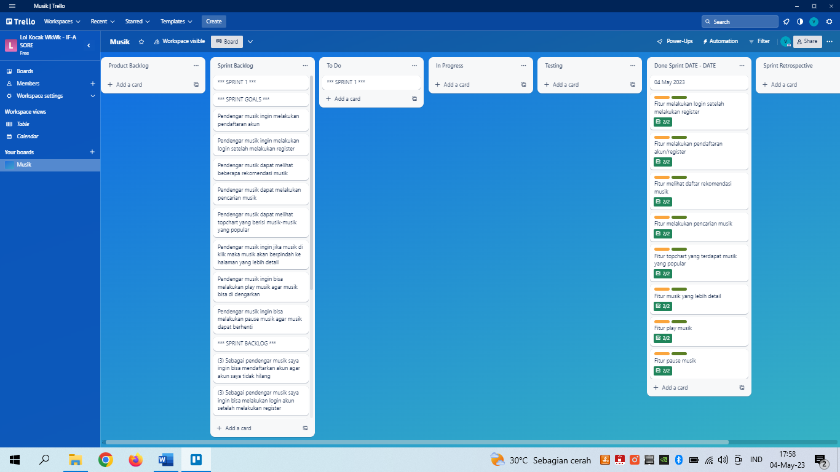

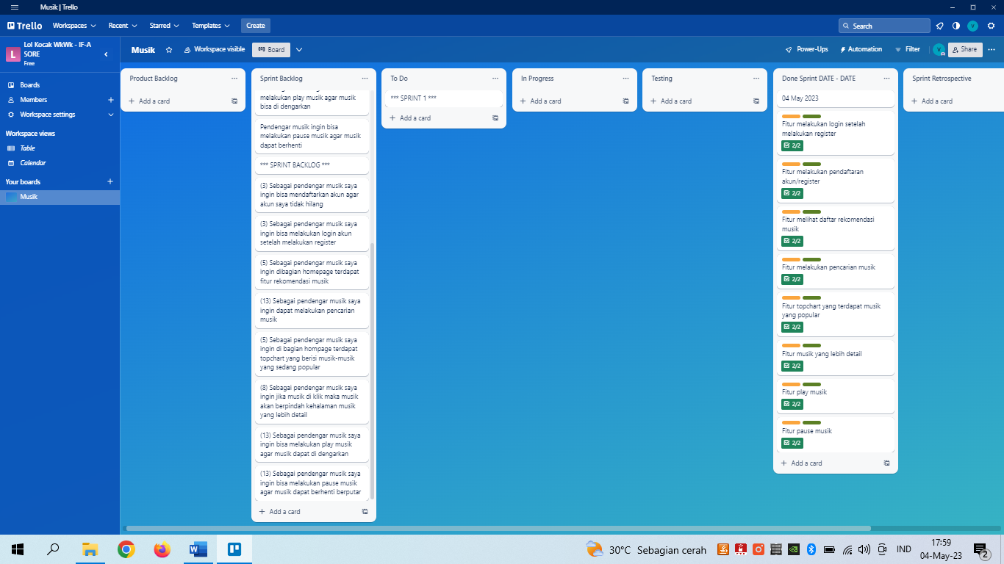

**Tugas UAS**

Tabel Product Backlog

|  |  |  |  |  |  |  |  |
| --- | --- | --- | --- | --- | --- | --- | --- |
| ID | Nama Epic | | As A.. | I WANT TO ... | SO THAT ... | PRIORITY | Estimation |
| 111 | Sistem Registrasi dan login akun | | Pendengar Musik | Dapat melakukan register/pendaftaran akun | Saya tidak akan kehilangan akun saya jika sudah melakukan register | LOW | 3 |
| 222 | Pendengar Musik | Dapat melakukan login setelah register dilakukan | Saya akan lebih mudah masuk ke aplikasi dengan melakukan login | LOW | 3 |
| 333 | Integrasi dan layanan musik | | Pendengar Musik | Dapat melihat musik -musik yang direkomendasikan | Saya dapat lebih mudah memilih musik | LOW | 5 |
| 444 | Pendengar Musik | Dapat melakukan pencarian musik | Saya dapat lebih mudah mencari musik yang ingin saya dengarkan | HIGH | 13 |
| 555 | Pendengar Musik | Dapat melihat musik – musik yang masuk dalam TOPCHART atau musik popular | Saya dapat lebih mudah mendengarkan musik yang sedang popular | LOW | 5 |
| 666 | Pendengar Musik | Dapat masuk ke halaman musik yang lebih detail jika musik di klik | Saya dapat melihat musik lebih detail | MEDIUM | 8 |
| 777 | Sistem pemutaran musik  Dan Menghentikan  pemutaran musik | | Pendengar Musik | Dapat melakukan play musik agar musik dapat di dengarkan | Saya dapat dengan mudah memutar musik | HIGH | 13 |
| 888 | Pendengar Musik | Dapat melakukan pause musik agar musik dapat berhenti | Saya dapat dengan mudah menghentikan musik | HIGH | 13 |
| 999 | Sistem menu yang terdapat dalam navigation drawer | | Pendengar Musik | Dapat melihat beberapa menu yang ada di dalam navigation drawer jika navigation drawer di klik | Saya dapat dengan mudah melihat dan berpindah beberapa page dengan navigation drawer sesuai menu yang sudah ada | LOW | 5 |
| 1111 | Pendengar Musik | Dapat masuk ke halaman premium jika menu premium di klik | Saya dapat masuk ke halaman premium | MEDIUM | 8 |
| 2222 | Sistem menu yang terdapat dalam navigation drawer | | Pendengar Musik | Dapat masuk ke halaman favorite jika menu favorite di klik | Saya dapat masuk ke halaman favorite | MEDIUM | 8 |
| 3333 | Pendengar Musik | Dapat masuk ke halaman setting jika menu setting di klik | Saya dapat masuk ke halaman setting | MEDIUM | 8 |
| 4444 | Pendengar Musik | Dapat masuk ke halaman aboutus jika menu aboutus di klik | Saya dapat masuk ke halaman aboutus | MEDIUM | 8 |
| 5555 | Pendengar Musik | Dapat Melakukan logout akun | Saya dapat melakukan logout akun saya | MEDIUM | 8 |
|  | | TOTAL | | | | | 108 |

Table Sprint Planning

|  |  |
| --- | --- |
| Sprint Planning | |
| Sprint 1 | |
| NO | Sprint Goals |
| 1 | Pendengar musik dapat melakukan pendaftaran akun |
| 2 | Pendengar musik dapat melakukan login setelah melakukan register |
| 3 | Pendengar musik dapat melihat beberapa rekomendasi musik |
| 4 | Pendengar musik dapat melakukan pencarian musik |
| 5 | Pendengar musik dapat melihat topchart yang berisi musik-musik yang popular |
| 6 | Pendengar musik ingin jika musik di klik maka musik akan berpindah ke halaman yang lebih detail |
| 7 | Pendengar musik ingin bisa melakukan play musik agar musik bisa di dengarkan |
| 8 | Pendengar musik ingin bisa melakukan pause musik agar musik dapat berhenti |
| Sprint Backlog | |
| ID | Backlog Items |
| 111 | (3) Sebagai pendengar musik saya ingin bisa mendaftarkan akun agar akun saya tidak hilang |
| 222 | (3) Sebagai pendengar musik saya ingin bisa melakukan login akun setelah melakukan register |
| 333 | (5) Sebagai pendengar musik saya ingin dibagian homepage terdapat fitur rekomendasi musik |
| 444 | (13) Sebagai pendengar musik saya ingin dapat melakukan pencarian musik |
| 555 | (5) Sebagai pendengar musik saya ingin di bagian hompage terdapat topchart yang berisi musik-musik yang sedang popular |
| 666 | (8) Sebagai pendengar musik saya ingin jika musik di klik maka musik akan berpindah kehalaman musik yang lebih detail |
| 777 | (13) Sebagai pendengar musik saya ingin bisa melakukan play musik agar musik dapat di dengarkan |
| 888 | (13) Sebagai pendengar musik saya ingin bisa melakukan pause musik agar musik dapat berhenti berputar |
| Sprint 2 | |
| NO | Sprint Goals |
| 9 | Pendengar musik dapat melihat beberapa menu yang ada di dalam navigation drawer jika navigation drawer di klik |
| 10 | Pendengar musik dapat masuk ke halaman premium jika menu premium di klik |
| 11 | Pendengar musik dapat masuk ke halaman favorite jika menu favorite di klik |
| 12 | Pendengar musik dapat masuk ke halaman setting jika menu setting di klik |
| Sprint Backlog | |
| ID | Backlog Items |
| 999 | (5) Sebagai pendengar musik saya ingin di bagian homepage terdapat navigation drawer |
| 1111 | (8) Sebagai pendengar musik saya ingin terdapat halaman premium untuk musik |
| 2222 | (8) Sebagai pendengar musik saya ingin terdapat halaman favorite untuk musik |
| 3333 | (8) Sebagai pendengar musik saya ingin terdapat halaman setting untuk musik |
| Sprint 3 | |
| NO | Sprint Goals |
| 13 | Pendengar musik dapat masuk ke halaman aboutus jika menu aboutus di klik |
| 14 | Pendengar musik dapat Melakukan logout akun |
| Sprint Backlog | |
| ID | Backlog Items |
| 4444 | (8) Sebagai pendengar musik saya ingin terdapat halaman aboutus |
| 5555 | (8) Sebagai pendengar musik saya ingin bisa melakukan logout agar saya bisa keluar dari akun yang sedang saya gunakan |